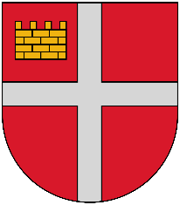
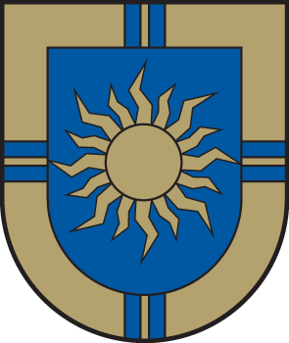
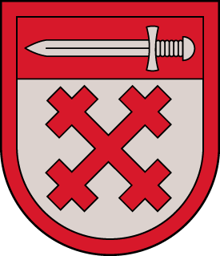
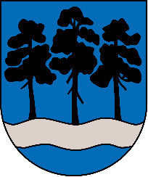
Sporta pasākumi Ogres novadā
Janvāris 2022

Datums | Laiks | Nosaukums | Vieta
01.01.2022 | 13:00 | Jauns gads, jauna apņemšanās | Ikšķiles centra laukums
04.01.2022 | 19:00 | Florbols, 1.līga vīriešiem  Lielvārde – FBK Valmiera | Lielvārdes sporta centrs
08.01.2022 | 19:00 | Elvi florbola virslīga  Lielvārde/Fatpipe - Lekrings | Lielvārdes sporta centrs
09.01.2022 | 12:00 | Florbols 1.līga vīriešiem  FK Metēji/Ogre - Lielvārde | Ogres 1.vidusskola
13.01.2022 | 19:00 | Florbols 1.līga vīriešiem  Ogres Vilki – FK JeNo | Ogres 1.vidusskola
15.01.2022 | 19:00 | Elvi florbola virslīga  Lielvārde/Fatpipe - Irlava | Lielvārdes sporta centrs
16.01.2022 | 16:00 | Elvi florbola virslīga  Lielvārde/Fatpipe – FBK SĀC | Lielvārdes sporta centrs
16.01.2022 | 18:00 | Florbols 1.līga vīriešiem  FK Metēji/Ogre – Kuldīga/KNSS | Ogres 1.vidusskola
21.01.2022 | 19:00 | Ogres novada sporta centra gada balva | ONSC Halle, Skolas iela 21
23.01.2022 | 12:00 | Florbols 1.līga vīriešiem  FK Metēji/Ogre - Saulkalne | Ogres 1.vidusskola
23.01.2022 | 16:00 | Latvijas telpu futbola virslīga | ONSC Halle, Skolas iela 21
29.01.2022 | 15:00 | Baltijas handbola līga  HK Ogre – HC Kehra | ONSC Halle  Skolas iela 21
30.01.2022 | 13:00 | Baltijas handbola līga  HK Ogre – Polva Serveti | ONSC Halle, Skolas iela 21
30.01.2022 | 13:00 | Florbols 1.līga vīriešiem  Lielvārde – FK Valka/IGLU | Lielvārdes sporta centrs
30.01.2022 | 18:00 | Florbols 1.līga vīriešiem  FK Metēji/Ogre – Ķekavas Bulldogs | Ogres 1.vidusskola

